成果详细资料
1.成果背景
本发明涉及建筑施工测量设备技术领域，特别涉及一种建筑施工土方基坑挖掘测量装置。
1.1.技术背景
为保证地面向下开挖形成的地下空间在地下结构施工期间的安全稳定所需的挡土结构及地下水控制、环境保护等措施称为基坑工程，基坑施工需要根据工程师提前计算的数据进行挖掘，基坑的深度、宽度和坑壁的斜度需要在施工过程中进行多次测量、纠正，对基坑施工进行记录和计算。
就目前基坑施工用测量装置而言，用于测量基坑深度的设备采用移动垂直量尺或可收缩的量尺进行测量，基坑测量效率低，测量尺不容易调节到垂直的效果，造成测量精度低，所测量得到的数值容易存在偏差，对基坑内壁进行测量时，由于基坑深度较大，会加大测量的难度，同样会影响测量精度。
1.2拟解决的工程问题
本发明提供一种建筑施工土方基坑挖掘测量装置，其具有可进行调节测量机构的支撑安装架，在基坑的外边缘上将安装架进行稳固安装，通过伸缩驱动使测量尺位于基坑内部，越过倾斜的基坑内壁，并通过角度盘对测量尺的倾斜度进行记录并纠正，提高测量尺的垂直度，更精确的对基坑数据进行测量。
2.发明的技术效果
根据本发明的各实施例的基坑测量装置，与传统基坑测量装置相比，其具有可进行调节测量机构的支撑安装架，在基坑的外边缘上将安装架进行稳固安装，通过伸缩驱动使测量尺位于基坑内部，越过倾斜的基坑内壁，并通过角度盘对测量尺的倾斜度进行记录并纠正，提高测量尺的垂直度，更精确的对基坑数据进行测量。
（1）通过中间推板和底座、推进架之间的配合，使中间齿筒的上方和下方同时啮合连接底座的固定传动齿条和推进架的从动齿条，当中间推板在平移电动伸缩缸推动右移动时，中间齿筒在固定传动齿条上滚动，在推板中转槽内转动，同时中间齿筒上方啮合连接从动齿条，带动推进架向右侧推动，在此过程中，推进架移动的距离为两倍的平移电动伸缩缸的推动距离，可以更迅速的将推进架向右侧推动，可以使用较小的平移电动伸缩缸外推距离进行更大距离的推动推进架向右移动，实现更迅速的将推进架向右侧推动，减小驱动件的伸缩范围，可以降低生产成本和设备运行成本。
（2）通过换向蜗杆和偏转驱动件的齿轮连接配合，偏转驱动件转动带动换向蜗杆转动，换向蜗杆与从动端头蜗轮之间啮合连接形成蜗轮蜗杆传动，即可带动旋转导板进行角度调节，通过角度观测盘的作用与推进架之间的角度偏差刻度对旋转导板的角度进行对比，实现对测量杆精确调节的功能，使测量杆垂直于被测基坑的底面。
（3）外拆卸口和升降齿筒形成齿轮齿条传动，带动升降测量杆进行升降运动，使用时控制升降测量杆的高度，有利于升降测量杆底部接触基坑底部，再进行升降测量杆的数据读取、记录，可以提高测量效率，减轻测量的劳动量。
3.技术原理及性能指标
本发明提供了一种建筑施工土方基坑挖掘测量装置，具体包括底座；所述底座的上方滑动连接有推进架；中间推板，所述中间推板活动连接在底座和推进架之间；旋转导板，所述旋转导板通过铰接连接在推进架的右端；升降测量杆，所述升降测量杆活动连接在旋转导板右侧；偏转驱动件，所述偏转驱动件固定连接在推进架上表面上，且偏转驱动件输出端通过齿轮啮合连接推进架；平移电动伸缩缸，所述平移电动伸缩缸通过螺钉固定连接在底座的上表面上，且平移电动伸缩缸输出端固定连接中间推板的左端。
可选地，所述底座的上表面通过螺钉固定连接有两处导向条，两处导向条互相平行，底座的上表面中间固定连接有一处固定传动齿条，且底座的下表面固定连接有下活动座。
可选地，所述中间推板的左端向上折弯设置，且中间推板的中间开设有五处推板中转槽。
可选地，所述推板中转槽为矩形结构的通槽，且推板中转槽的中间固定连接有一处中间齿筒。
可选地，所述推进架的下表面平行于底座，推进架的下表面设有两处导向块，且推进架的下表面中间固定连接有一处从动齿条，推进架的前表面右侧通过轴承转动连接有一处换向蜗杆，换向蜗杆垂直于底座设置。
可选地，所述换向蜗杆轴线垂直于推进架的上表面，换向蜗杆的上端通过过盈配合连接有从动齿轮。
可选地，所述旋转导板的右表面上固定连接有外导向架，旋转导板的中间开设有矩形框体结构的安装中框，旋转导板的前端框上设有从动端头蜗轮，且从动端头蜗轮为半圆结构的蜗轮，旋转导板的后端框上固定连接有角度观测盘。
可选地，所述外导向架的架体内部前侧和后侧分别转动连接有两处限位滚筒，且外导向架的右侧设有矩形开口结构的外拆卸口。
可选地，所述安装中框中间固定连接有一处升降驱动件，且升降驱动件的输出轴固定连接升降齿筒的轴前端，并且升降齿筒通过轴承转动连接在旋转导板上。
可选地，所述升降测量杆的左表面上固定连接有一处升降齿条，且升降测量杆的右表面下端固定连接有一处下端凸头。
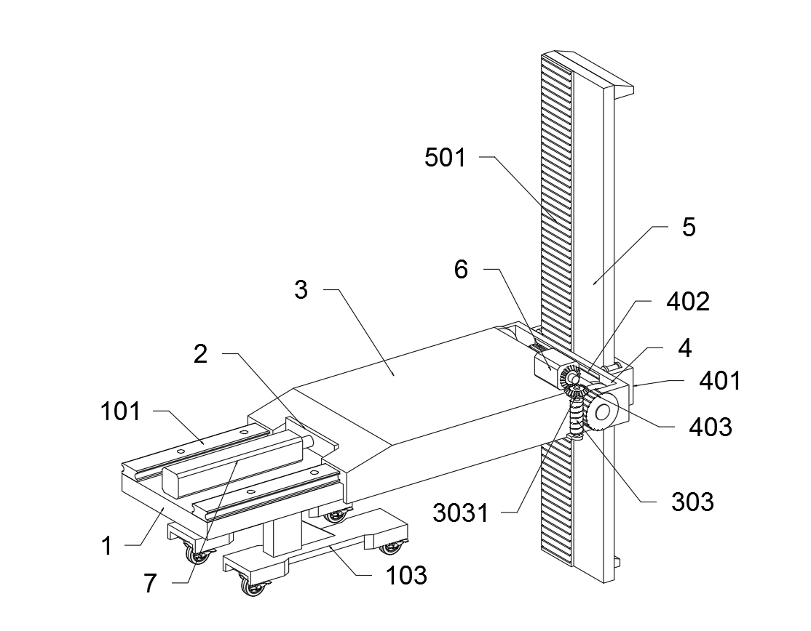 | 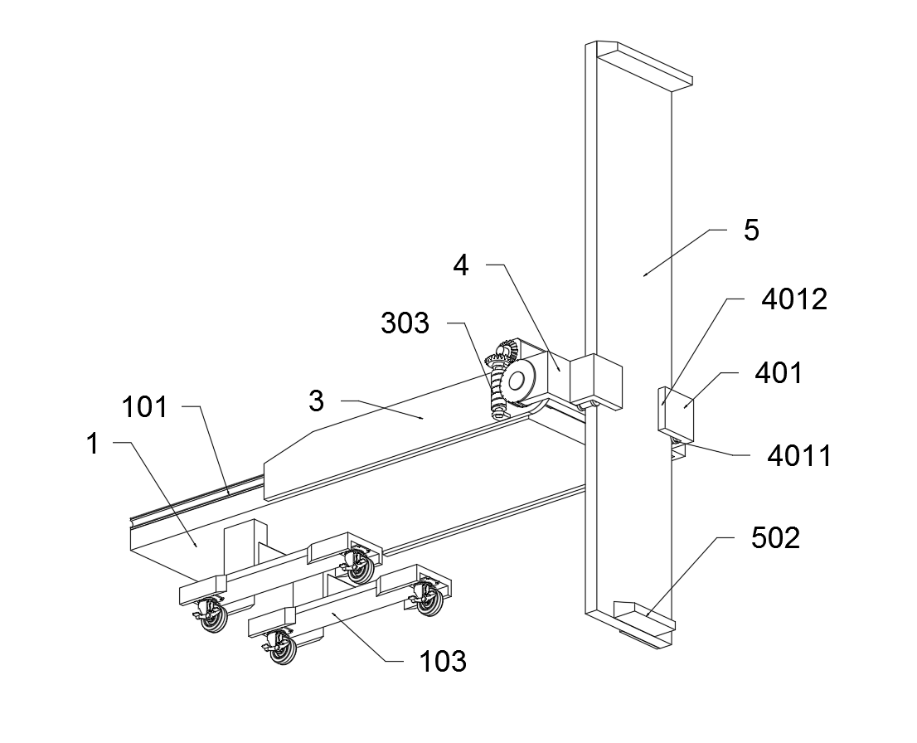
图1基坑测量装置的整体结构的示意图； | 图2底座底部的示意图；
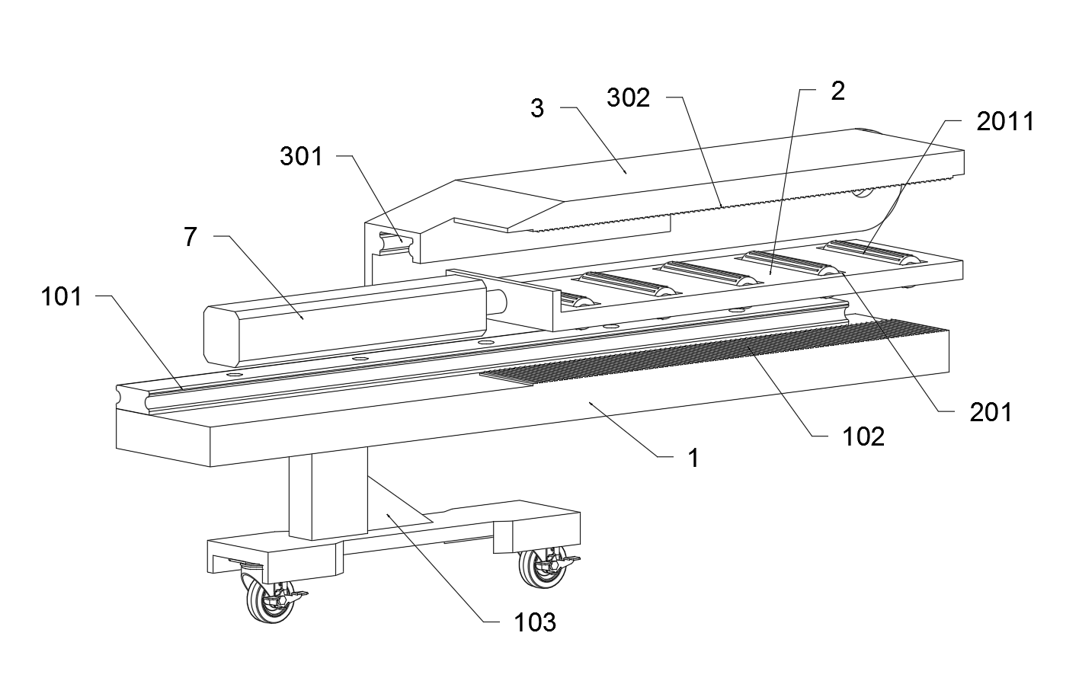 | 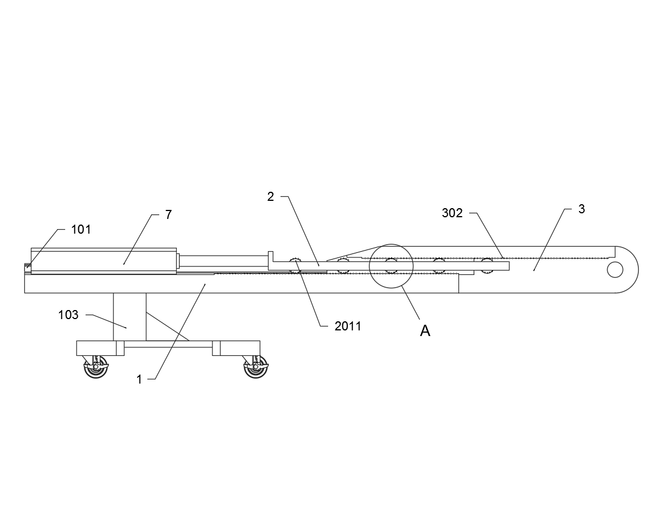
图3中间推板的示意图； | 图4推进架的位置分布示意图
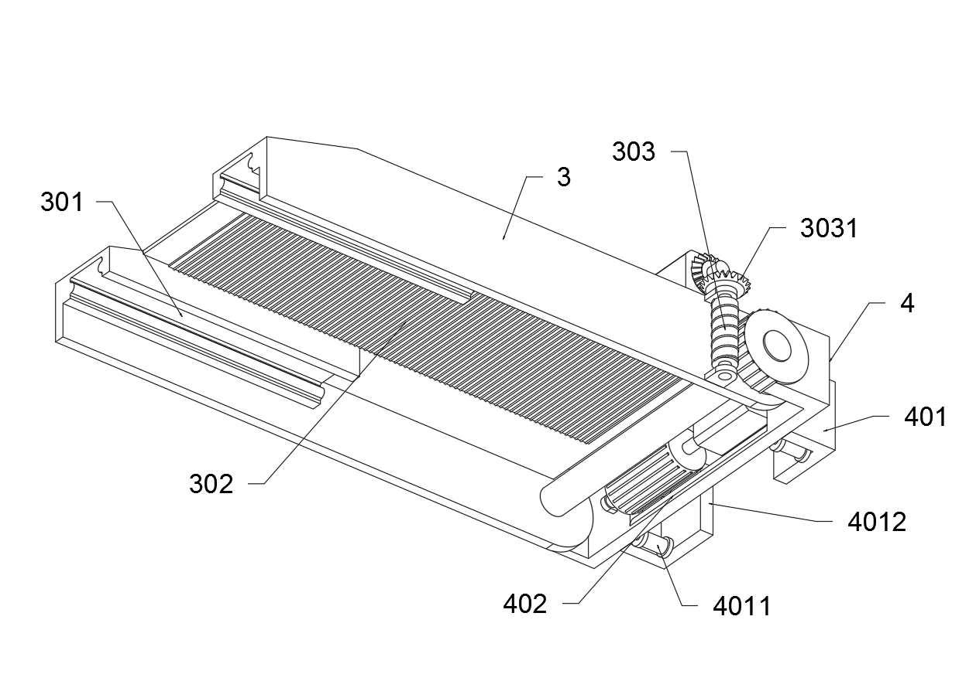 | 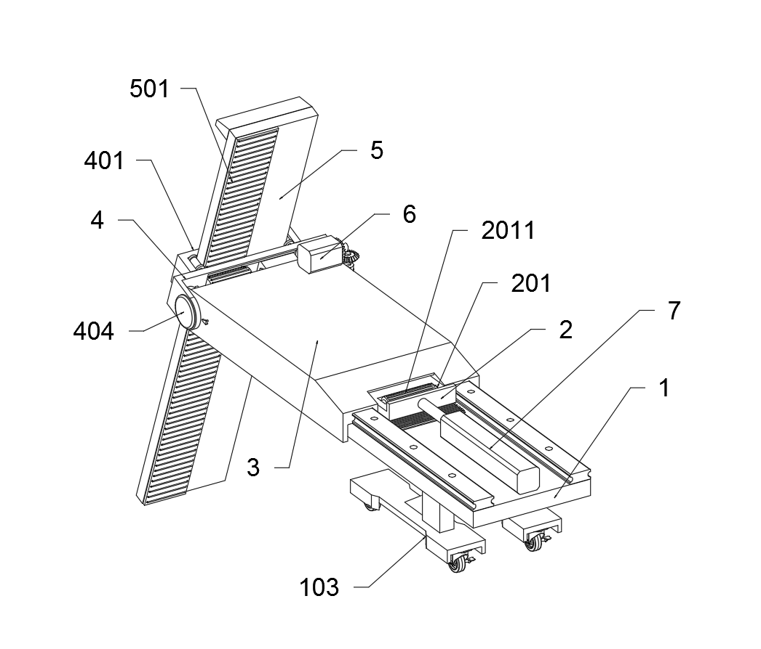
图5推进架的底部示意图； | 图6旋转导板偏转后的示意图；
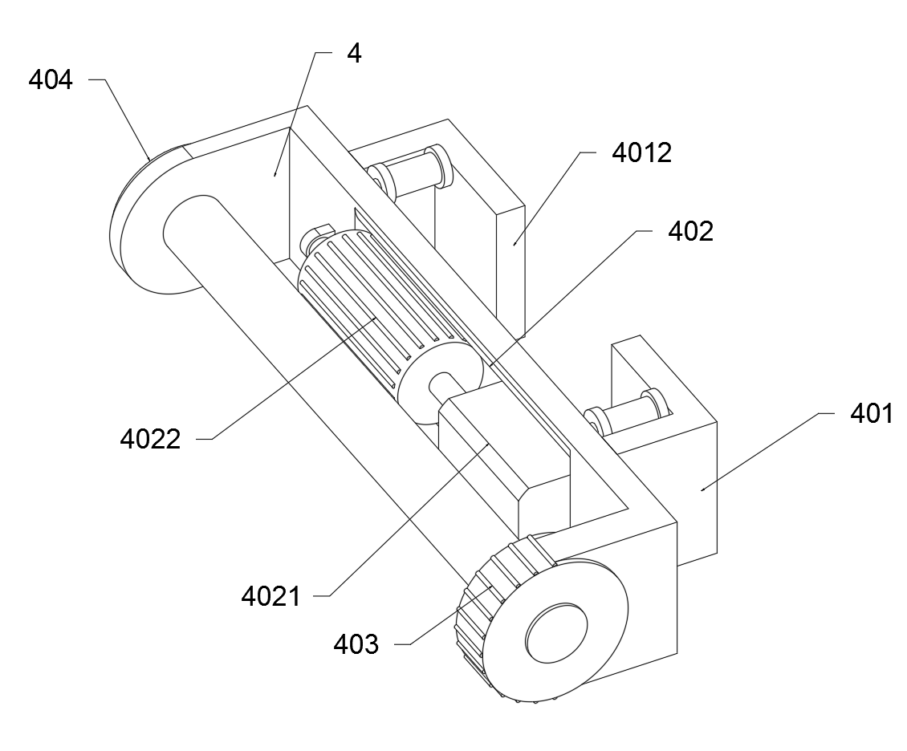 | 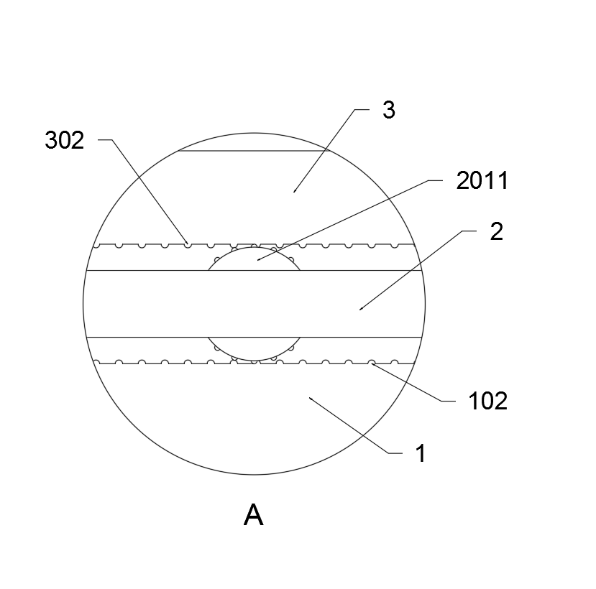
图7旋转导板的示意图； | 图8例图4的A处局部放大的示意图。
4.技术的成熟程度，适用范围和安全性
本发明使用时，将基坑测量设备移动至被测量基坑的边缘位置，通过控制平移电动伸缩缸7伸展，对中间推板2进行推动，推动中间推板2右移动时，中间齿筒2011在固定传动齿条102上滚动的同时在推板中转槽201内转动，啮合连接从动齿条302，并推动推进架3向右侧移动，推进架3移动的距离为两倍的平移电动伸缩缸7的推动距离，可以使用较小的平移电动伸缩缸7外推距离进行更大距离的推动推进架3向右移动，实现更迅速的将推进架3向右侧推动，当升降测量杆5越过基坑侧壁，位于基坑内部时，观测角度观测盘404与推进架3之间的角度偏差值，即可得到升降测量杆5与基坑底面之间的垂直数值，控制偏转驱动件6转动带动换向蜗杆303转动，换向蜗杆303与从动端头蜗轮403之间啮合连接，形成蜗轮蜗杆传动，即可调节旋转导板4的水平角度，从而调节升降测量杆5的垂直度，通过外拆卸口4012和升降齿筒4022形成齿轮齿条传动，带动升降测量杆5进行升降运动，使用时控制升降测量杆5的高度，使升降测量杆5底部接触基坑底部，再进行升降测量杆5的数据记录，通过驱动测量机构的升降将升降测量杆5进行定位，升降测量杆5底部接触基坑底面时，即可进行精确的数值读取。
本发明技术的成熟程度高，在深基坑测量中适用范围广，操作安全性高。
- 应用情况及存在的问题
本发明一经授权就有施工单位转化应用，并在前期开发中用着良好的应用效果，社会评价好。
存在的问题：根据本发明的实施例，如图3所示，中间推板2的左端向上折弯设置，且中间推板2的中间开设有五处推板中转槽201，推板中转槽201为矩形结构的通槽，且推板中转槽201的中间固定连接有一处中间齿筒2011；中间推板2活动连接在底座1和推进架3中间，且中间齿筒2011的上方和下方同时啮合连接底座1的固定传动齿条102和推进架3的从动齿条302，当中间推板2在平移电动伸缩缸7推动右移动时，中间齿筒2011在固定传动齿条102上滚动，在推板中转槽201内转动，同时中间齿筒2011上方啮合连接从动齿条302，带动推进架3向右侧推动，相对于平移电动伸缩缸7的推动距离，推进架3移动的距离为两倍的平移电动伸缩缸7的推动距离，可以更迅速的将推进架3向右侧推动，减小驱动件的伸缩范围，可以进一步降低生产成本。
- 专利等证书复印件
附后

